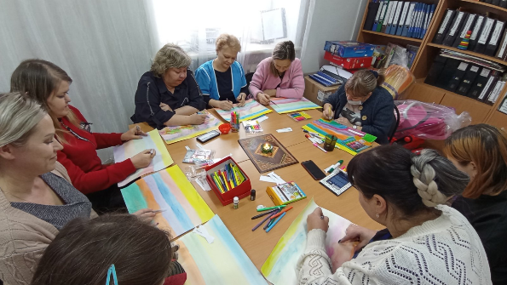 **Педагогический клуб САДОВНИЦЫ Тема «Разнообразие и богатство моего мира»**

Педагогический клуб поддерживающая среда для самопознания и заботы о себе, где педагог может раскрепоститься и позволить себе просто БЫТЬ… Исследуя свой внутренней мир открывать новые возможности, осознавать чувства и эмоции, разрешать позаботиться в первую очередь о себе без чувства вины и только потом о всём остальном.

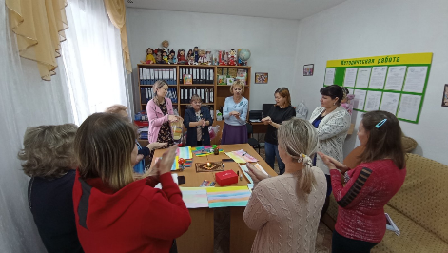

Пространство клуба даёт импульс на вход в состояние ресурса, повышая стрессоустойчивость. Игровые упражнения, дыхательная гимнастика, изо терапия способствуют налаживанию и укреплению связи с телом, осознанию собственных чувств, что в свою очередь наполняет энергией и перемещению внимания на позитив.

Психологическая служба ДОУ рекомендует заняться узнаванием себя новым, это интересно и увлекательно.

